Конкурс «Наше лето - 2010»

Номинация «Живи, Земля!»

Пермский край, Карагайский район, д.Антонята, ул.Молодёжная, 32

МОУ «Антонятская основная общеобразовательная школа»

Новых Михаил
Попков Кирилл

Руководитель Новых Светлана Николаевна, заместитель директора по воспитательной работе, учитель истории

«Живая вода»

1. Актуальность проблемы
Вода – источник жизни всего живого на Земле. Источник воды – родник. В старину люди считали, что самая чистая «живая» вода – в роднике. У родников наши предки совершали культовые обряды, справляли праздники, посвящали воде, роднику песни, стихи и т.д. Именно у воды появлялись первые поселения. Со временем люди стали копать колодцы, и к родникам внимание стало слабеть. В индустриальную эру в населённых пунктах появились водопроводы. Но, оказавшись в лесу или в небольшой деревушке, особенно летом, люди ищут родник, чтобы напиться холодной водицы, отдохнуть у воды, спастись от жары, вспомнить свои молодые годы… По разным причинам люди уезжают из деревень. Многие из них приезжают на родные места. В таких маленьких деревушках поселяются дачники. И все в любое время пользуются водой. В нашей местности много родников, но они не обустроены. Часто к ним нельзя даже подойти из-за замусоривания территории или ее зарастания. Это одна из экологических проблем.
В 2008 г. силами учащихся школы был обустроен родник в практически исчезнувшей д.Галанино Обвинского поселения. Всё лето к нему не зарастала тропа. На родник приходят бывшие жители д.Галанино, которые приезжают на родные места издалека. Родником пользуются пастухи, дачники, жители близлежащих деревень. На данный родник в Крещение ходят жители д.Антонята умыться святой водой.
В 2009 г. от жителей д.Санниково поступила заявка на обустройство родника в д.Санниково. Этим родником пользуются в основном пастухи, грибники.
На 2010 год поступила заявка от жителей д.Калганы на благоустройство родника, которым желают пользоваться жители этой деревни, дачники с д. Верхнее Поселье, пастухи.
Другая «водная» проблема относится к защите от экологической катастрофы прудов. На территории д. Антонята имеются два пруда, которые мелеют, зарастают травой. Пруды имеют два источника загрязнения: 1) природный источник: ветер валит деревья на воду, бобры валят деревья; 2) человеческий источник: люди бросают в пруд мусор, пасут вблизи водоёмов коров. Из-за загрязнения водоёмов сокращается численность и видовое разнообразие рыбы в наших прудах. В прудах становится опасно для здоровья купаться в летний период. Пруды в нашей деревне могут исчезнуть, если за ними не ухаживать, если не разъяснять людям значимость водоёмов.

2. Краткое описание проекта
Проект «Живи, родник! - 2010» был посвящён очистке и благоустройству родника деревни Калганы Обвинского поселения, с помощью чего планировалось удовлетворить пожелания местного населения, дачников, пастухов, отдыхающих. В этой деревне жил ветеран Великой Отечественной войны Овсянников Александр Фёдорович, который ухаживал в меру своих сил за этим родником. Но в ноябре 2009 года этот замечательный человек ушёл из жизни. Данной акцией нами было решено продолжить дело ветерана.
Проект «Чистые пруды» был посвящён очистке Южного пруда от природного и бытового мусора в д. Антонята. Во время реализации проекта было принято решение очистить и Восточный пруд от бытового мусора. После очистки и вывоза мусора из Южного пруда планировалось запустить туда рыбу. Участниками проекта были учащиеся МОУ «Антонятская основная общеобразовательная школа», а так же их родители.
Цель проектов: Воспитание активной жизненной позиции, а так же ответственного отношения к экологическим проблемам и истории малой родины.
Задачи:
- Благоустроить родник в д. Калганы.
- Изучить историю д.Калганы и подготовить материалы для учебно-исследовательской работы.
- Установить памятную доску ветерану Великой Отечественной войны Овсянникову А.Ф.
- Составить карту родников бывшего Антонятского сельсовета.
- Очистить южный пруд от имеющегося мусора.
- Организовать вывоз мусора на свалку.
- Организовать просветительскую работу среди населения по охране водоёмов.
Участники проекта: учащиеся МОУ «Антонятская основная общеобразовательная школа» в количестве 40 человек, жители д.Антонята – 5 человек, жители д.Калганы – 1 человек.
Спонсоры проектов: администрация Карагайского муниципального района (финансирование проектов в результате победы в муниципальном конкурсе «Живи, Земля!» в размере 9 700 руб.); администрация Обвинского поселения (выделение ГСМ)
Благополучатели: жители д.Антонята – 100 человек, жители д.Калганы и д.Верхнее Поселье – 10 человек.

3. Реализация проектов
Проекты «Живи, родник! – 2010» и «Чистый пруд» реализовывались в летний период 2010 г. во время работы лагеря с дневным пребыванием «Родничок - 2010» в МОУ «Антонятская основная общеобразовательная школа». В реализации проектов принимали учащиеся 5-9 классов. Житель деревни Антонята Новых Сергей Иванович на частном тракторе подвозил пиломатериалы, увозил мусор с объектов. Житель д.Калганы Овсянников Валерий Иванович, пенсионер, помогал благоустраивать родник в д.Калганы.
Проект «Живи, родник» - 2010»
Что было в Калганах…
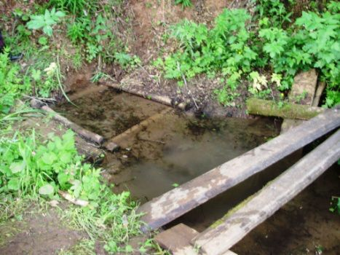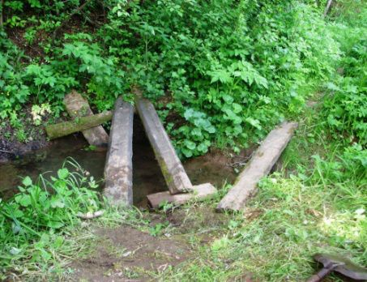
Мостик вместе смастерили…
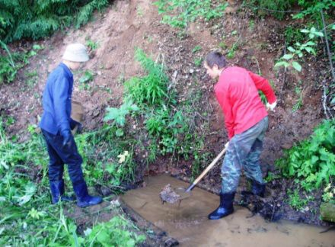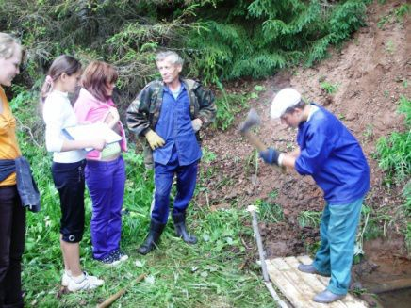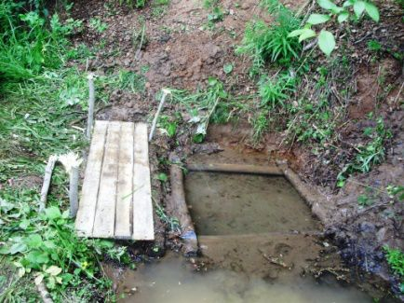
Через речушку тоже мост…
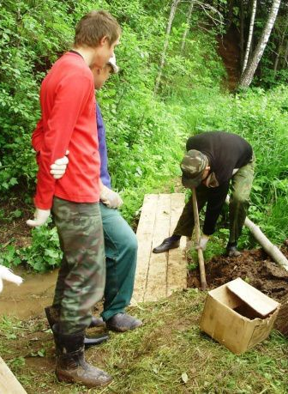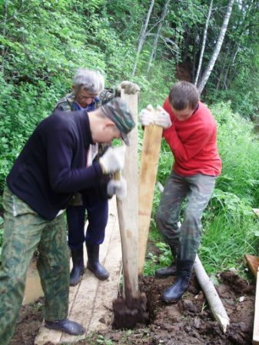
У родника и столик есть…
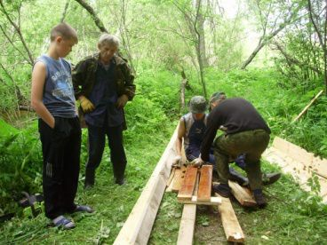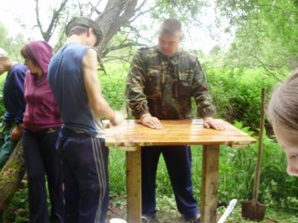
Параллельно благоустройству Родника в д.Калаганы учащиеся очистили родник в д.Антонята.
И в Антонятах родник есть…
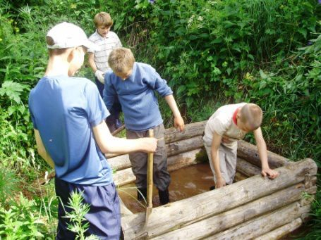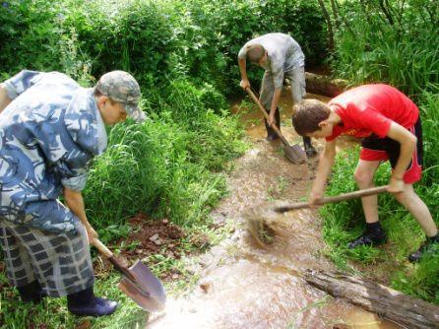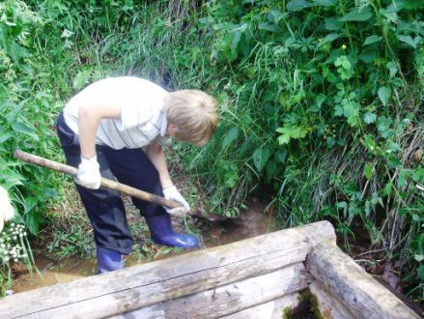
Проект «Чистый пруд»
Что было…
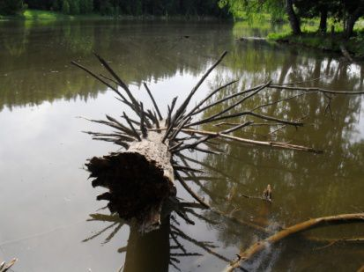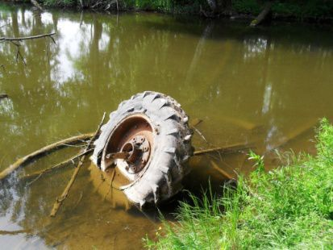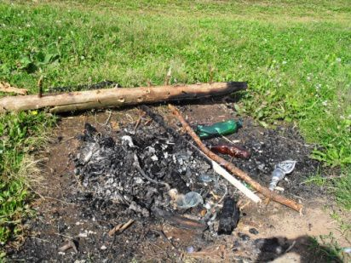
Субботник на Южном пруду
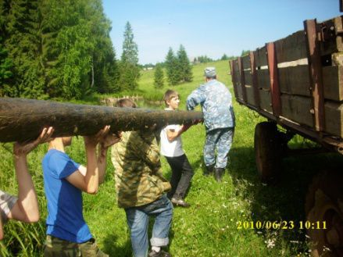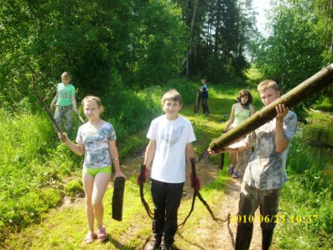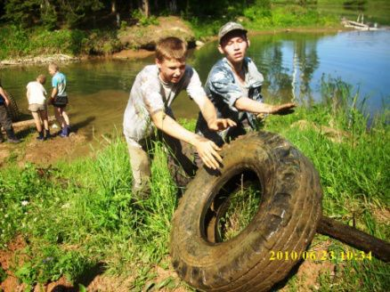

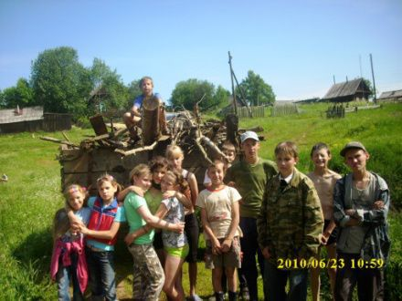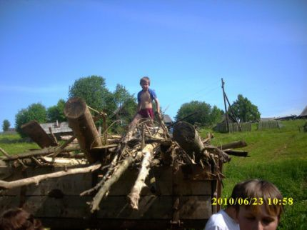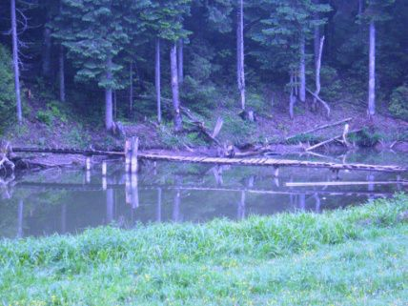
Очистка Восточного пруда
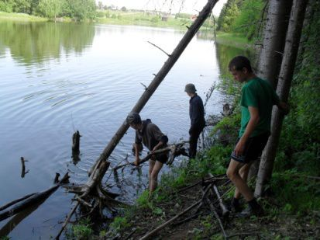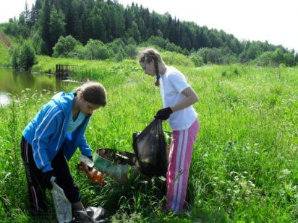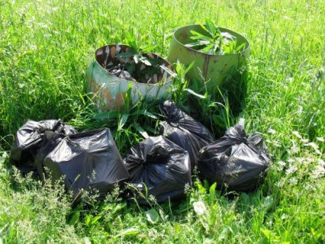
После очистки и вывоза мусора из Южного пруда планировалось запустить рыбу. Но жаркая, засушливая погода привела к тому, что в пруду вода очень сильно спала. Поэтому данную работу решено было провести весной 2011 года.

4. Результат:
- благоустроен родник в д.Колганы
- благоустроена территория родника: удобный спуск и подъём к роднику, скамейка для отдыха
- очищен родник в д.Антонята
- очищены от природного и бытового мусора Южный и Восточный пруды, мусор вывезен на свалку
- отремонтирован мостик через Южный пруд
- итоги проекта были освещены на сайте школы
- по итогам реализации проекта были выпущены листовки, буклеты
- были получены отзывы с благодарностью от жителей д.Антонята и с социальным заказом на 2011 год
- Вдовина Татьяна и Рязанова Александра приняли участие в районном конкурсе «Вода – бесценный дар природы» со стихами собственного сочинения:
«Вода – бесценный дар природы»
Вода - бесценный дар природы,
Как воздух всем она нужна.
И мы должны её беречь,
Ведь без неё мы никуда
Начало ручейка – родник,
Он жизни всей земной начало.
Он в душу каждого проник
Своим неповторимым идеалом.
Ручей, река, моря и океаны –
Нам кажется, что всё вода вокруг.
Но, оказалось, этого так мало –
Что без воды погибнуть можем вдруг.
Давайте же беречь друг друга,
Вода – источник жизни на Земле,
Она – начало всем началам,
Она – источник красоты.
Вдовина Татьяна, 14 лет, ученица 8 класса МОУ «АООШ»

«Чудо водица»
Мир полон разных чудес.
И одно из них – чистая водица.
Каждый может ей напиться,
И умыться, и облиться.
Всем она нужна, как воздух.
В облаках она парит,
Нашу землю поливает –
От души всем помогает!
Так давайте же беречь
Что подарено природой!
Ведь это чудо из чудес.
И без неё нам будет плохо!
Рязанова Александра, 9 лет, ученица 3 класса МОУ «АООШ»

5. Выводы:
Мы считаем, что реализация проектов имеет огромное значение для окружающей среды и для общества. Проведённая работа способствует решению важной проблемы в области охраны водной среды. Проделанная работа улучшила качество как окружающей среды, так и жизни людей. Исходя из отзывов населения и ежегодного социального заказа на благоустройство родников и очистке прудов, проделанная работа способствует повышению осведомленности людей о проблемах водного сектора. Данная деятельность решает не только экологические, но ещё и социальные проблемы.

